湖北省宜昌市部分示范高中教学协作体
2017—2018学年度上学期期末考试
高二生物试题
（全卷满分：90分 考试用时：90分钟）
一、选择题 （第1-10题每个1分，第11-30题每个2分，共50分）
- 下列关于种群和群落的叙述，错误的是( )
A. 一片草地上的所有灰喜鹊是一个灰喜鹊种群
B. 可以用标志重捕法调查大田中田鼠的种群密度
C. 演替达到相对稳定的阶段后，群落内物种组成不再变化
D. 某湖泊近岸区和湖心区不完全相同的生物分布，构成群落的水平结构
2.某生物学家在测定100平方千米的野兔的种群密度时，第一次捕获50只做上标记，然后放回到草原中，停留一段时间以后，又捕获60只，其中含标记的5只，则该草原内野兔的种群密度为( )
A. 500只/平方千米 B. 600只/平方千米
C. 60只/平方千米 D. 6只/平方千米
3. 下列关于群落的叙述，错误的是( )
A. 群落的垂直分层现象与光照有关
B. 动物的垂直分层现象与植物有关
C. 群落的水平分布现象与地形有关
D. 动物群落水平分布一般都是均匀的。
4、下列有关生态系统成分的叙述，不正确的是( )
A. 自养生物都属于生产者，都可以进行光合作用，把无机物转变成有机物
B. 动物不都是消费者，其中食草动物为初级消费者
C. 分解者都是腐生生物，都是生态系统不可缺少的成分
D. 非生物的物质和能量是指阳光、水分、空气、热能等
5、一个完整的生态系统的结构应包括( )
A. 生物群落及其无机环境 B. 能量流动和物质循环
C. 群落中生物的垂直结构和水平结构 D. 生态系统的组成成分、食物链和食物网

6、下图示某生态系统中几种生物的食物关系，相关叙述正确的是( ) 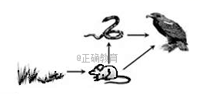
A. 该食物网有3条食物链 B. 鼠是次级消费者
C. 蛇和鹰之间的关系是捕食和竞争 D. 蛇和鹰处于同一个营养级
7、当草原经牛羊适量采食后，草原植物就会增强其再生能力，尽可能减缓种群数量的下降。火灾后的草原，经过一段时间后又恢复到原来的状态。以上事实分别说明草原生态系统具有( )
A. 抵抗力稳定性、恢复力稳定性 B. 恢复力稳定性、抵抗力稳定性
C. 抵抗力稳定性、抵抗力稳定性 D. 恢复力稳定性、恢复力稳定性
8、假设将含有一对同源染色体的精原细胞的DNA分子用¹⁵N标记，并供给¹⁴N 的原料。 该细胞进行减数分裂产生的4个精子中，含¹⁵N标记的DNA的精子所占的比例是( )
A、0 B、25% C、50% D、100%

9、下列细胞分裂图解中，在某动物卵巢中见不到的是( )
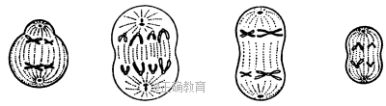
A B C D
10、初级卵母细胞和次级卵母细胞在分裂时都出现的是( )
A．同源染色体分离 B．着丝点分裂
C．细胞质不均等分裂 D．染色体复制
11、某种植物病毒V是通过稻飞虱吸食水稻汁液在水稻间传播的。稻田中青蛙数量的增加可减少该病毒在水稻间的传播。下列叙述正确的是( )
A. 水稻与青蛙是竞争关系 B. 青蛙与稻飞虱是捕食关系
C.病毒V与青蛙是寄生关系 D.水稻和病毒V是互利共生关系
12、下列有关调查方法或调查结果的分析，正确的是( )
A. 用样方法可调查田鼠种群密度
B. 观察计数肉眼难识别的小动物要用高倍显微镜
C. 土壤小动物类群丰富度的统计方法主要有目测估计法和记名统计法
D. 用标志重捕法调查种群密度时，若被标记个体更易被捕食，则调查值偏低
13、下列关于生物多样性及保护的叙述，正确的是( )
A. 对生物多样性的保护就是建立自然保护区
B. 易地保护是保护大熊猫等珍稀物种的最有效的措施
C. 增加生态系统内各营养级生物的种类能提高生态系统的抵抗力稳定性
D. 生物多样性包括基因多样性、种群多样性、生态系统多样性
14、下图是某农业生态系统模式图，下列关于该系统的叙述错误的是( )
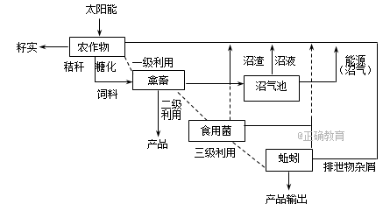
A．微生物利用的是农作物通过光合作用储存的能量
B．多途径利用农作物可提高该系统中能量的传递效率
C．沼渣、沼液作为肥料还田可以促进物质循环再利用
D．食用菌、甲烷菌及蚯蚓是该生态系统中的分解者
15、下列有关生物遗传的物质基础的叙述中，错误的是( )
A、所有生物遗传物质的复制都发生在细胞内
B、所有生物基因表达时都共用同一套遗传密码
C、所有生物体内的核酸中都含有碱基A、T、C、G
D、所有有细胞结构的生物的遗传物质都是DNA
16、下列关于密码子的叙述，错误的是( )
A、一种氨基酸可能有多种与之相对应的密码子
B、信使RNA上的GCA在人细胞中和猪细胞中决定的是同一种氨基酸
C、每种密码子都有与之对应的氨基酸
D、CTA肯定不是密码子
17、右图表示生物界完整的中心法则，有关叙述不正确的是( )
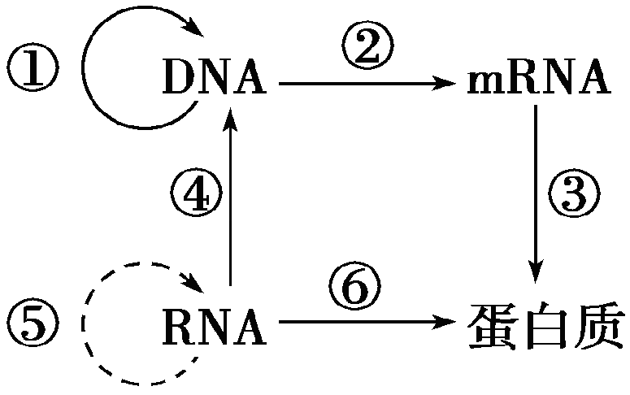

A．上述过程都需要模板、原料、酶和能量
B．上述过程均遵循碱基互补配对原则，其中②不同于③的碱基配对方式为T－A
C．在真核细胞中，②③过程可在细胞同一区域同时发生
D．①过程也可在线粒体、叶绿体中发生
18、假设动物某精原细胞的2对等位基因（Aa、Bb）分别位于2对同源染色体上，该细胞通过减数分裂产生精子时（不考虑交叉互换），可表示其减数第二次分裂后期染色体和基因变化的是( )
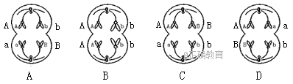
19、下列说法正确的是( )
A．T2噬菌体中含有的元素是C、H、O、N、P、S
B．T2噬菌体的蛋白质外壳的合成在其自身的核糖体中
C．T2噬菌体在生命系统中属于细胞层次，因为它是寄生生活
D．标记噬菌体DNA可以先用含³⁵S或含³²P的培养基培养噬菌体，再去浸染细菌
20、噬菌体侵染细菌后可以使细菌死亡，HIV感染T细胞后可以造成T细胞大量死亡，那么噬菌体和HIV利用细菌和T细胞的物质中主要的不同是( )
A．组成蛋白质的原料 B．构成核酸的原料
C．营养成分 D．无机盐
21、雌雄异株的高等植物剪秋罗有宽叶和狭叶两种类型，宽时（B）对狭叶（b）是显性，等位基因位于X染色体上，其中狭叶基因（b）会使花粉致死。如果杂合体宽叶雌株同狭叶雄株杂交，其子代的性别及表现( )
A．全雄株，一半宽叶，一半狭叶 B. 全雌株，一半宽叶，一半狭叶
C．雌雄各半，全宽叶 D. 雌雄各半，宽叶：狭叶=1:1
22、已知某植物开红花是由两个显性基因A和B共同决定的，否则开白花，两对基因符合自由组合定律，则植株AaBb自交后代的表现型种类及比例是( )
A．4种，9∶3∶3∶1 B．4种，1∶1∶1∶1
C．2种，3∶1 D．2种，9∶7
23、一条双链DNA分子，G和C占全部碱基的44％，其中一条链的碱基中，26％是A，20％是C，那么其互补链中的A和C分别占该链全部碱基的百分比是( )
A、28％和22％ B、30％和24％ C、26％和20％ D、24％和30％
24、一组杂交品种AaBb×aaBb，各对基因之间按自由组合定律遗传，则F1表现型和基因型的种数分别为( )
A.2，6 B.4，9 C.2，4 D.4，6
25、下列能作为“DNA是遗传物质”的有力证据的是( )
A．不少学者认为，蛋白质是一切生命活动的体现者
B．染色体在生物遗传中具有重要作用，而染色体主要是由蛋白质和DNA组成
C．加热杀死的R型细菌促成了S型细菌的转化
D．T2噬菌体侵染细菌的实验表明：噬菌体中，亲、子代之间具有连续性的物质只是DNA
26、用噬菌体去感染体内含有大量³H的细菌，待细菌解体后³H( )
A、随细菌的解体而消失
B、发现于噬菌体的外壳及其DNA中
C、仅发现于噬菌体的DNA中
D、仅发现于噬菌体的外壳中
27、高茎豌豆（DD）与矮茎豌豆（dd）杂交，F1全是高茎。F1自交产生的F2中出现高茎和矮茎，其比为787：277，出现这一现象的实质是( )
A、高茎是显性性状，矮茎是隐性性状
B、高茎基因对矮茎基因有显性作用
C、F1自交后代出现性状分离
D、等位基因随同源染色体的分离而分离
28、普通小麦中有高秆抗病和矮秆易感病两个品种，控制两对相对性状的遗传因子独立遗传。现用显性纯合子高秆抗病小麦和矮秆易感病小麦杂交得F1，F1自交或测交，预期结果不正确的是( )
A．自交结果中高秆抗病与矮秆抗病比例为9∶1
B．自交结果中高秆与矮秆比例为3∶1，抗病与易感病比例为3∶1
C．测交结果为矮秆抗病∶矮秆易感病∶高秆抗病∶高秆易感病＝1∶1∶1∶1
D．自交和测交后代出现四种相同的表现类型
29、人类多指基因(T)对正常指(t)为显性，白化基因(a)对正常基因(A)为隐性，都是在常染色体上且独立遗传。一个家庭中，父亲是多指，母亲一切正常，他们有一个白化病而手指正常的孩子，则下一个孩子只有一种病和同时有两种病的概率分别是（ ）
A.3／4、1／4 B.1／2、1／8
C.1／4、1／4 D.1／4、1／8
30、有两种罕见的家族遗传病，致病基因分别位于常染色体和性染色体上。一种是先天代谢病称为黑尿病（A，a），病人的尿在空气中一段时间后，就会变黑。另一种因缺少珐琅质而牙齿为棕色（B，b）。如图为一家族遗传图谱，下列叙述错误的是（ ）

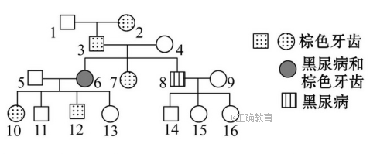
A、棕色牙齿是由位于X染色体上的显性基因决定的。
B、3号个体的基因型：AaX^{B}Y
C、7号个体基因型可能有2种。
D、若10号个体和14号个体结婚，生育一个棕色牙齿的女儿的几率是1/8
二、非选择题 （共5小题，共40分）
31.（10分）如图表示真核细胞内某 DNA 片段遗传信息的传递过程，①～⑤表示物质或结构，a、b、c 表示生理过 程．据图回答下列问题：（可能用到的密码子：AUG-甲硫氨酸、GCU-丙氨酸、AAG-赖氨酸、UUC-苯丙氨酸、UCU-丝氨酸） 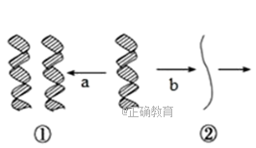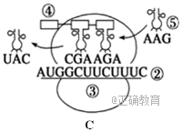
（1）图中a 过程叫做 ，这一过程在细胞内发生的时期是 ，
需要 、 、能量和酶等基本条件。
（2）图中b过程叫做 ，是在 内进行的，c过程叫做 ，
以② 为模板合成具有一定氨基酸顺序的蛋白质，⑤运来的氨基酸的名称是 。（3）若②中含 1000 个碱基，其中C占 26%、G 占 32%，则①中胸腺嘧啶的比例是 ______ 。
32、（7分）下图一是某高等动物的细胞分裂示意图(体细胞中染色体数目为2n＝4条)，三个细胞均来自同一个体，请据图回答：
（1）丙细胞分裂产生的子细胞名称是 ，甲、乙、丙三个细胞中，处于减数分裂过程的是 ，具有同源染色体的是 。细胞内染色体数量最多的是 ，共有 条。
（2）甲细胞染色体变化的特点是 ，乙细胞染色体变化的特点是 。
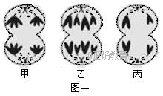
33、（10 分）生态专家把某一废弃池塘改造成新型池塘，并对该生态系统的营养和能量流动进行了调查，结果如图，该新型池塘生态系统中有香莲、芦蒿、多种藻类、水草，还有多种鱼类、虫类，塘边建有猪舍和蘑菇房，请据图回答问题：
（1）在该池塘上发生的群落演替类型属于 ，调查池塘内草鱼的种群密度时，常采用的方法是 。该生态系统中的挺水植物、浮游植物、沉底植物形成了群落的
结构。
（2）就生态系统的组成成分而言，除图中所示成分外，还应包括 。该生态系统的能量来源是 。消费者的新陈代谢和分解者的分解作用，能把有机物转化成无机物，这体现了生态系统具有 功能。
（3）改造后的生态系统生物组分增多，食物网变复杂，提高了生态系统的 。为了更好的提高该生态系统的能量利用率，请写出一条合理化建议： 。
（4）在“水草→虫类→鲤鱼→人”这一条食物链中，虫类粪便中的能量属于 同化的能量， 如果人每增加1千克，至少需要消耗水草 千克。
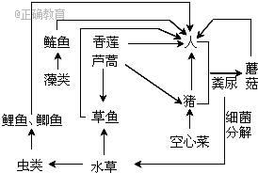
34.（5分） 现有两个纯合的某作物品种：抗病高杆（易倒伏）和感病矮杆（抗倒伏）品种。已知抗病对感病为显性，高杆对矮杆为显性，但对于控制这两对相对性状的基因所知甚少。回答下列问题：
（1）在育种实践中，若利用这两个品种进行杂交育种，一般来说，育种目的是获得具有 优良性状的新品种。
（2）杂交育种前，为了确定F₂代的种植规模，需要正确的预测杂交结果。若按照孟德尔遗传定律来预测杂交结果，需要满足3个条件：条件之一是抗病与感病这对相对性状受一对等位基因控制，且符合分离定律； ； 。
（3）为了确定控制上述这两对性状的基因是否满足上述3个条件，可用测交实验来进行检验。请完善下列测交实验的过程：将纯合抗病高秆与 植株杂交，产生F1，让F1与 杂交。

35、（8分）果蝇是遗传学中常用的实验动物。请回答相关问题：
（1）遗传学中常选用果蝇作为实验材料的优点有① ；② 。（答出两点即可）
（2）科学家研究黑腹果蝇时发现，刚毛基因(B)对截刚毛基因(b)为显性。若这对等位基因存在于X、Y染色体上的同源区段，则刚毛雄果蝇可表示为X^{B}Y^{B}或X^{B}Y^{b}或X^{b}Y^{B}；若仅位于X染色体上，则只能表示为X^{B}Y，现有各种纯种果蝇若干，可利用一次杂交实验来推断这对等位基因是位于X、Y染色体上的同源区段还是仅位于X染色体上。
请完成推断过程：
a、实验方法：首先选用纯种果蝇作为亲本进行杂交，
雌、雄两亲本的表现型分别为____________、____________。
b、预测实验结果及结论
实验结果 | 实验结论
子代雄果蝇表现型全为 。 | 该对基因位于X、Y染色体上的同源区段
子代雄果蝇表现型全为 。 | 该对基因只位于X染色体上
- 果蝇的灰身(A)和黑身(a)受一对等位基因控制，位于常染色体上；红眼(E)和白眼(e)也受一对等位基因控制，仅位于X染色体上，现用纯合的灰身红眼果蝇(♀)与黑身白眼果蝇(♂)杂交，再让F₁个体间杂交得F₂。预期可能出现的基因型有________种，雄性中黑身白眼出现的概率是________。

宜昌市部分示范高中教学协作体2017年秋期末联考
高二生物参考答案
命题人： 审题人：
（全卷满分：90分 考试用时：90分钟）
一、选择题（1-10每小题,1分，11-30每小题2分，共50分）
题号 | 1 | 2 | 3 | 4 | 5 | 6 | 7 | 8 | 9 | 10 | 11 | 12 | 13 | 14 | 15
答案 | C | D | D | A | D | C | A | D | C | C | B | C | C | B | C
题号 | 16 | 17 | 18 | 19 | 20 | 21 | 22 | 23 | 24 | 25 | 26 | 27 | 28 | 29 | 30
答案 | C | C | B | A | B | A | D | B | D | D | B | D | A | B | D

二、非选择题（每空1分，共40分）
31、（每空1分，共10分）
（1）DNA分子的复制 有丝分裂间期和减数第一次分裂间期 模板 原料
（2）转录 细胞核 翻译 mRNA（或信使RNA） 苯丙氨酸
（3）21%
32、（每空1分，共7分）
(1)精细胞 甲、丙 甲、乙 乙 8
(2)同源染色体分离 着丝点分裂，姐妹染色单体分离

33、（每空1分，共10分）
（1）次生演替 标志重捕法 垂直
（2）非生物的物质和能量 太阳能 物质循环
（3）抵挡力稳定性（或自我调节能力） 让粪便进入沼气池产生沼气（或将鱼塘里的塘泥捞出给植物施肥）
（4） 水草（生产者） 125
34、（每空1分，共5分）
（1） 抗病矮杆
（2）高杆与矮杆这对相对性状受一对等位基因控制，且符合分离定律；
控制这两对相对性状基因位于非同源染色体上
（3）感病矮秆，感病矮秆。

35、（每空1分，共8分）
(1)相对性状易于区分；雌雄异体，易于培养；个体小、易操作；繁殖速度快；染色体数目少等
(答两点即可)
(2)①截刚毛 刚毛
②刚毛 截刚毛
(3)12 1/8

欢迎访问“高中试卷网”——http://sj.fjjy.org

